**Photosynthese (1)**

**Vor- und Grundwissen**

**Aufgaben:**

**1 Vorwissen zur Photosynthese**

1.1 Erstellen Sie in Summenformeln die Summengleichung für die Stoffumwandlung der Photo­synthese.

1.2 Beschreiben Sie die Energieumwandlung bei der Photosynthese.

1.3 Bestimmen Sie in der Summengleichung für die Stoffumwandlung sämtliche Oxida­ tions­zahlen (OZ). Beschreiben Sie alle Änderungen von Oxidationszahlen.

1.4 Definieren Sie die Begriffe endotherm und exotherm und skizzieren Sie ein Energie- Diagramm mit den Edukten und Produkten der Photosynthese, welche nur abläuft, wenn dem System Licht-Energie zugeführt wird.

**2 Stoffwechsel-Typen**

2.1 Stellen Sie anhand von M1 Aspekte zu den Begriffen autotroph und heterotroph tabel­larisch gegenüber.

2.2 Erstellen Sie anhand von M2 ein Reaktionsschema, das die Zusammenhänge der we­sent­lichen Elemen­te der Assimilation bei Pflanzen darstellt.

2.3 Vergleichen Sie autotrophe und heterotrophe Assimilation tabellarisch hinsichtlich der Edukte, Produkte und Energiequelle (M2).

**Materialien:**

**M1 Stoffwechsel-Typen**

Alle Lebewesen stellen ihre körpereigenen Stoffe aus Grundstoffen her, die sie entweder selbst erzeugen oder mit der Nahrung aufnehmen. Am Anfang aller Syntheseketten steht die Gluko­se, die in der Photosynthese erzeugt wird. Lebewesen, die mit Hilfe einer Energiequelle und einem Reduktionsmittel aus dem anorganischen Stoff Kohlenstoffdioxid organische Stoffe wie Glukose erzeu­gen können, nennt man autotroph (*autos*, altgriechisch: selbst; *trophe*, altgrie­chisch: Nahrung). Lebewesen, die (fremde) Makronährstoffe mit der Nahrung auf­nehmen müssen, um daraus ihre körpereigenen Stoffe herzustellen, nennt man heterotroph (*heteros*, altgriechisch: fremd, anders). Photoautotrophe Lebewesen nutzen für die Herstel­lung von Glukose Licht-Energie.

**M2 Assimilation**

Assimilation bedeutet auf deutsch: Angleichung (*ad*, lateinisch: zu, hin; *similis*, lateinisch: ähnlich; *assimilare*, lateinisch: angleichen). Im Rahmen der Photosynthese bedeutet Assimi­lation, dass aus dem anorganischen Edukt Kohlenstoffdioxid ein organisches Produkt entsteht. Damit hat sich der Kohlenstoff – aus der „anorganischen Welt“ kommend – quasi an die „orga­ni­­­sche Welt“ angeglichen. Die Assimilation ist ein endothermer Prozess, in dem der Kohlenstoff reduziert wird. Sie benötigt deshalb eine Energiequelle (bei photoautotrophen Lebewesen: Licht-Energie) und ein Reduktionsmittel, das dabei von seiner reduzierten in die oxidierte Form übergeht.

Heterotrophe Lebewesen nehmen organische Stoffe als Nahrung auf, zerlegen sie in ihre Bau­steine und erstellen daraus körpereigene organische Stoffe (z. B. Proteine). Der letztere Vor­gang wird als heterotrophe Assimilation bezeichnet.

**Hinweise für die Lehrkraft**

**1 Vorwissen**

*Mit Aufgabe 1 wiederholen die Kursteilnehmer, am besten als vorbereitende Hausaufgabe, ihr Grundwissen zur Photosynthese und wenden dabei Vorwissen aus dem Chemie-Unterricht an.*

1.1 6 CO2 + 6 H2O → 6 O2 + C6H12O6

1.2 Licht-Energie wird umgewandelt in chemische Energie / innere Energie (im Sinne der Chemie) / Bindungsenergie im Glukose-Molekül

*ggf. auch Darstellung als Schema z. B. mit einem Schleifenpfeil:*

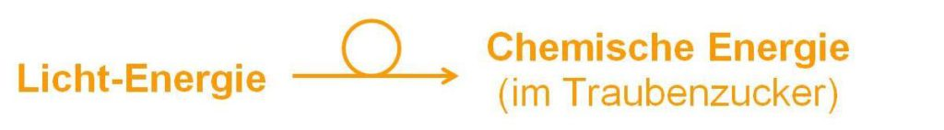

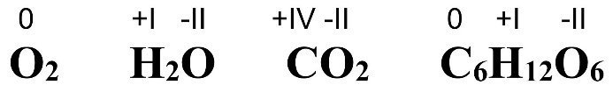1.3

Bei zwei Elementen ist eine Veränderung der OZ festzustellen:

* Ein Teil der Sauerstoff-Atome verändert seine OZ von –II zu 0; diese Atome werden oxidiert.
* Alle Kohlenstoff-Atome verändern ihre OZ von +IV zu 0; sie werden reduziert.

*Die Bestimmung von Oxidationszahlen sollte allen Kursteilnehmern, unabhängig vom Ausbil­dungs­­zweig, aus der 10. Klasse bekannt sein. Wenn Einhilfe nötig wird, sollten die hierfür wich­ti­gen Regeln zugänglich gemacht werden:*

* Bei elementarem Vorkommen ist die OZ gleich Null.
* Wasserstoff hat in Verbindungen (fast immer) die OZ +I.
* Sauerstoff hat in Verbindungen (fast immer) die OZ –II.
* In ungeladenen Molekülen ist die Summe der OZ gleich Null *(z. B. bei CO2 muss die Oxidationszahl des Sauerstoffs mit dem Index 2 multipliziert werden)*.

1.4 Energiediagramm

Die Photosynthese ist eine endotherme Reaktion, weil sie nur bei ständiger Energiezu­ fuhr stattfindet.

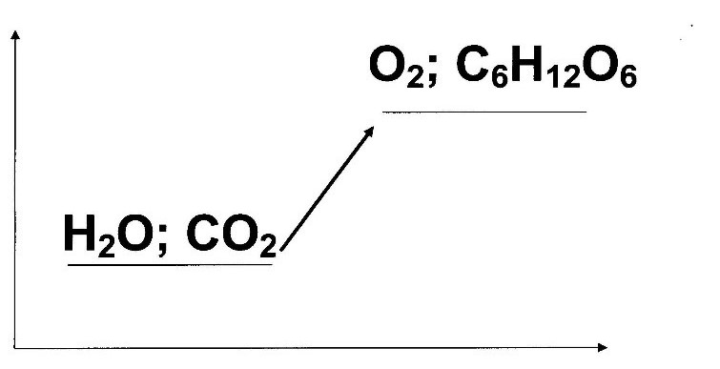

Energieinhalt der Stoffe

Verlauf der Reaktion

**2 Stoffwechsel-Typen**

2.1

|  |  |  |
| --- | --- | --- |
| **Stoffwechsel-Typ** | **autotroph** | **heterotroph** |
| Herstellung körpereigener Stoffe | aus organischen Grundstoffen | aus organischen Grundstoffen |
| Beschaffung der organischen Grundstoffe | durch Photosynthese aus Kohlenstoffdioxid (und Wasser) | durch Aufnahme mit der Nahrung |

2.2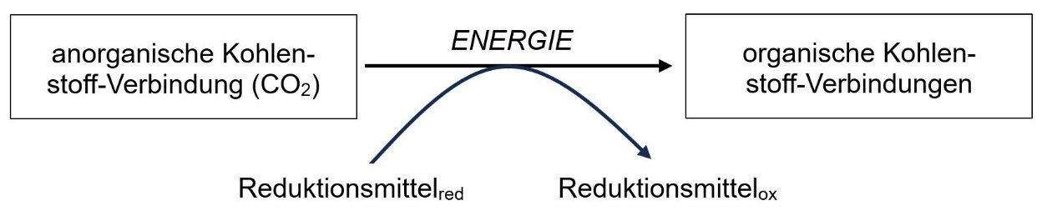 z. B.:

2.3 Assimilations-Typen

*Der LehrplanPLUS unterscheidet nicht zwischen autotropher und heterotropher Assimilation. Dennoch finde ich diese Begriffe hilfreich, wenn es um die Zusammenhänge zwischen den verschiedenen Trophieebenen geht (z. B. im Lernbereich 3.2).*

|  |  |  |
| --- | --- | --- |
| **Assimilations-Typ** | **autotroph** | **heterotroph** |
| Edukte | anorganische Stoffe | organische Abbauprodukte organischer Stoffe |
| Produkte | körpereigene organische Stoffe | körpereigene organische Stoffe |
| Energiequelle | Sonnenlicht | chemische Energie aus dem Abbau von Makro­nährstoffen |

Thomas Nickl, Mai 2024